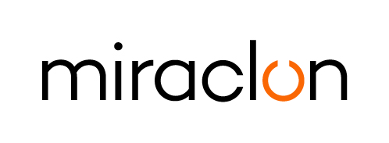
Media Alert

Responsabile relazioni con i media:
Elni Van Rensburg – +1 830 317 0950 – elni.vanrensburg@miraclon.com
Aimee Parsons - +44 (0)1372 464470 – aparsons@adcomms.co.uk

11 marzo 2025

Flexocolor investe nel sistema FLEXCEL NX per grandi formati in risposta alla domanda di un mercato in crescita

Il distributore leader francese, Flexocolor, ha investito in un sistema FLEXCEL NX 5080 di Miraclon, ampliando le dimensioni del formato delle lastre FLEXCEL NX che l’azienda ha offerto ai propri clienti negli ultimi otto anni. Il nuovo sistema FLEXCEL NX è stato installato a febbraio nella sede Flexocolor vicino a Limoges.

Secondo Mathieu Grimeaud, Direttore associato di Flexocolor, “il sistema FLEXCEL NX più grande ci consente di soddisfare la crescente domanda di lastre FLEXCEL NX da parte degli stampatori in una gamma più ampia di applicazioni per imballaggi flessibili, etichette adesive e cartone ondulato. Inoltre, ci consente di ottimizzare i layout della lastra riducendo di conseguenza gli scarti. Si tratta di un investimento strategico che potenzia notevolmente la nostra operatività commerciale”.

Il sistema FLEXCEL NX 5080 offre agli stampatori flexo i vantaggi della flessografia moderna grazie al miglioramento dell’efficienza nel processo di produzione della stampa. Gli stampatori che implementano la flexo moderna ottengono diversi vantaggi: maggiori tempi di attività della macchina da stampa, minori interventi per la risoluzione dei problemi, riduzione degli sprechi e maggiore efficienza nella programmazione dei lavori.

FINE

Informazioni su Miraclon
A Miraclon, abbiamo una sola missione chiara - trasformare la stampa flessografica in una partnership con i nostri clienti fornendo competenze e tecnologie leader che permettono di conseguire i loro obiettivi in materia di efficienza, sostenibilità e qualità. Le nostre soluzioni per lastre FLEXCEL, esclusive e completamente integrate, eliminano le variabili di produzione e garantiscono la precisione del 100% necessaria per un trasferimento ottimizzato dell'inchiostro: la base della moderna stampa flessografica. Il nostro team dedicato aiuta i clienti a raggiungere il loro obiettivo commerciale e realizzare il pieno potenziale del loro investimento nella tecnologia Miraclon. Maggiori informazioni sono disponibili su www.miraclon.com e su LinkedIn e YouTube.

